Конспект образовательной деятельности по познавательному развитию для детей дошкольного возраста (6-7 лет)
«В Страну Цифирию»

Задачи:
- закреплять знания детей о натуральном ряде чисел: последовательности чисел, основных свойств натурального ряда (возрастание чисел, отношения между чисел);
- активизировать умственную деятельность детей;
- развивать логическое мышление, мыслительные процессы выделения существенных признаков;
- продолжать развивать внимание, воображение, память, речь;
- формировать у детей взаимоотношения сотрудничества при решении учебных задач; воспитывать чувство коллективизма.
Материал и оборудование: демонстрационные цифры от 0 до 9; демонстрационные раздаточные картинки: «Петушок из цифр», «Найди птиц», «Найди 8 отличий»; демонстрационная картина «На какие цифры похожи эти предметы?»; конверт-письмо.
- Вводная часть.
Воспитатель: В давние времена в сказочной стране жили-были числа. Все числа жили сами по себе и не дружили друг с другом. Добрый Волшебник, который жил в этой стране, решил подружить числа. Но это оказалось очень сложным делом, так как он нигде их не мог найти. Вот поэтому Волшебник обратился к нам за помощью. Давайте поможем ему отыскать числа!
- Основная часть.
Воспитатель: «Крибле! Крабле! Бумс!» Мы с вами оказались в волшебной и сказочной Стране Цифирии. Первые цифры, которые мы с вами можем найти, спрятались у художника на рисунке. Посмотрите внимательно и найдите, какие цифры использовал художник, когда рисовал петушка.

Головоломка «Петушок из цифр» [1]
Воспитатель: Вот и нашлись первые цифры. Давайте поставим их одну за другой, в порядке возрастания: впереди маленькие, за ними – побольше, а затем – самые большие.
(Ребёнок на доске выставляет нашедшие цифры в порядке возрастания 1, 3, 4, 6, 9)
Воспитатель: Какие ещё цифры нам нужно найти? (2,5,7,8)
Воспитатель: Ребята, посмотрите какая необычная картина. Что вы на ней видите? (Птиц) Сосчитайте, сколько птиц на ней нарисовано.
Головоломка «Найди птиц»
Воспитатель: Сколько птиц вы нашли на картине? (5) Мы искали эту цифру?
(Ребёнок на доске выставляет цифру 5)
Воспитатель: Теперь, я думаю, нужно нам отдохнуть.
Физкультминутка
Отдых наш – физкультминутка.
Занимай свои места:
Шаг на месте левой, правой,
Раз и два, раз и два!
Прямо спину все держите,
Раз и два, раз и два!
И под ноги не смотрите,
Раз и два, раз и два! [2]
Воспитатель: Ребята, вы, когда шагали, ничего не заметили? (Ответы детей) Конечно, я произносила число 2. Вот и нашлась наша пропажа.
(Ребёнок на доске выставляет цифру 2)
Воспитатель: Наше путешествие по Стране Цифирия продолжается. Где же нам искать пропавшие цифры? Давайте попробуем поискать их в другой головоломке.
Головоломка «Найди 8 отличий» (работа в парах) [1]
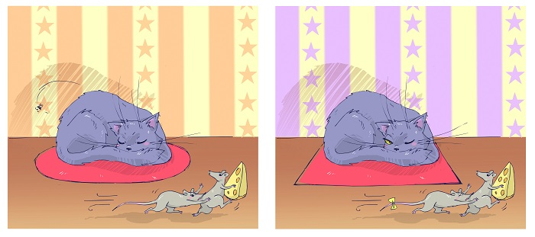
Воспитатель: Сколько отличий вы нашли? (8) Так вот где спряталась эта цифра!
(Ребёнок на доске выставляет цифру 8)
Воспитатель: Ребята, а теперь я предлагаю вам решить задачки. Может, здесь мы найдём пропавшую цифру. Какую цифру мы ещё не нашли? (7) Вы готовы?
В садике гулял павлин,
Подошёл ещё один.
Два павлина за кустами.
Сколько их? Считайте сами. (4)
Два гуся летят над нами,
Два других за облаками,
Пять спустились за ручей.
Сколько было всех гусей? (9)
У Сашки в кармашке
Конфеты в бумажке.
Он дал по конфете
Свете и Пете,
Ирине, Галине,
Марине и Нине,
И сам съел конфету.
А больше нету.
(Сколько было конфет?) (7) [2]
Воспитатель: А вот и наша « потеряшка»! Теперь мы можем выстроить полный ряд.
(Ребёнок на доске выставляет цифру 7)
Воспитатель: Вот, ребята, мы и помогли Доброму Волшебнику найти все цифры. Теперь нам пора возвращаться домой. Но чтобы покинуть Страну Цифирию, нам необходимо выполнить ещё одно задание.
Головоломка «На какие цифры похожи эти предметы?» [1]
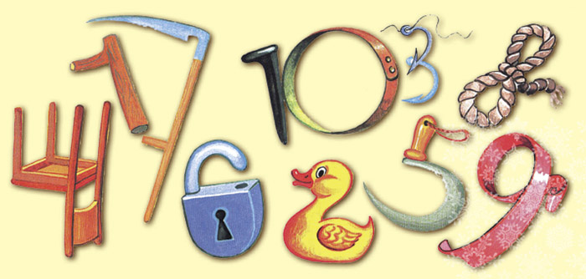
- В небе парит ласточка (цифра 3)
- В пруду плавает уточка (2)
- Пахнет сеном. У крыльца лежит серп (5)
- У стога сена стоит коса (7)
- Вставляем ключ в дверной замочек (6) и открываем дверь
- Вешаем курточки на сломанный крючок (1)
- У стола стоит перевёрнутый стул (4)
- На полу лежит верёвка (8)
- А на печке греется кот, у которого на шее развязался бант (9)
Воспитатель: «Крибле! Крабле! Бумс!» Вот мы и дома. Как здорово, что мы смогли помочь Доброму Волшебнику. А вот и письмо от него: «Дорогие ребята! Я очень рад, что вы нашли все цифры. Но как только вы покинули сказочную страну, ко мне пришла цифра, похожая на бублик. Как вы догадались, это был нолик. Он сказал, что тоже очень хочет подружиться с числами и знает, как любое число сделать большим-пребольшим. Поэтому, нолика, умеющего делать такие чудеса, я поставил впереди всех чисел. И теперь ряд чисел стал таким: 0,1,2,3,4,5,6,7,8,9. С уважением, Добрый Волшебник».
- Заключительная часть.
Воспитатель: Ребята, вам понравилось путешествие? Что интересного вам запомнилось? С какими трудностями вы встретились при выполнении заданий?

Список использованной литературы
- http://www.filipoc.ru/puzzles?Posts_page=7
- Волина В. «Праздник числа (Занимательная математика для детей)». – М.: Знание, 1993. – 336с.
- Смоленцева А.А., Суворова О.В. «Математика в проблемных ситуациях для маленьких детей». СПб.: «ДЕТСТВО-ПРЕСС», 2010. – 112с.

